Отчет по лабораторной работе №7

Архитектура Компьютера

Михальский Кирилл Алексеевич

Содержание

Список иллюстраций

Список таблиц

# 1 Цель работы

Изучение команд условного и безусловного переходов. Приобретение навыков написания программ с использованием переходов. Знакомство с назначением и структурой файла листинга.

# 2 Задание

1. Реализация переходов в NASM
2. Изучение структуры файлов листинга
3. Самостоятельное написание программ по материалам лабораторной работы

# 3 Теоретическое введение

Для реализации ветвлений в ассемблере используются так называемые команды передачи управления или команды перехода. Можно выделить 2 типа переходов: условный переход – выполнение или не выполнение перехода в определенную точку программы в зависимости от проверки условия. безусловный переход – выполнение передачи управления в определенную точку программы без каких-либо условий.

# 4 Выполнение лабораторной работы

1. Создал каталог и новый файл. (рис. 1).

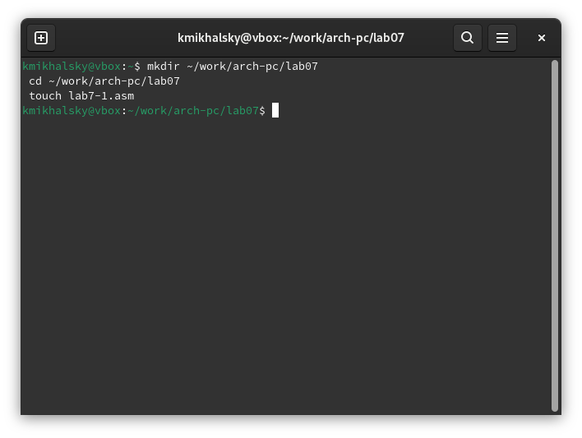

Рис. 1: Создание

1. Ввел текст программы из листинга 7.1

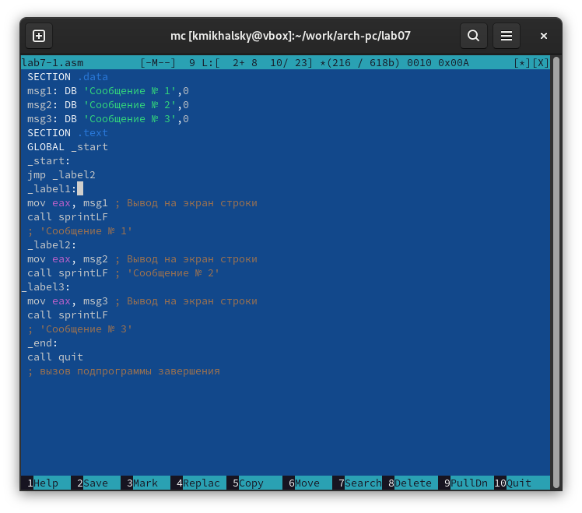

Рис. 2: Ввод

Создал исполняемый файл и запустил:

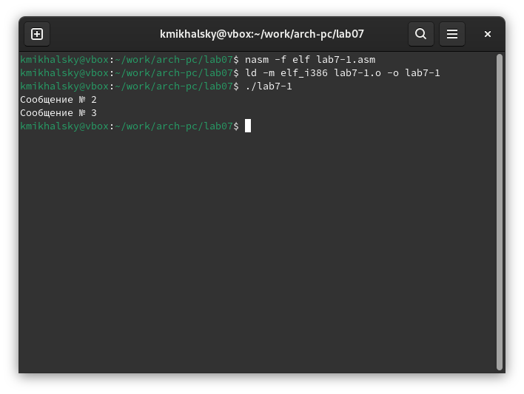

Рис. 3: Создание

Изменил текст программы в соответствии с листингом 7.2

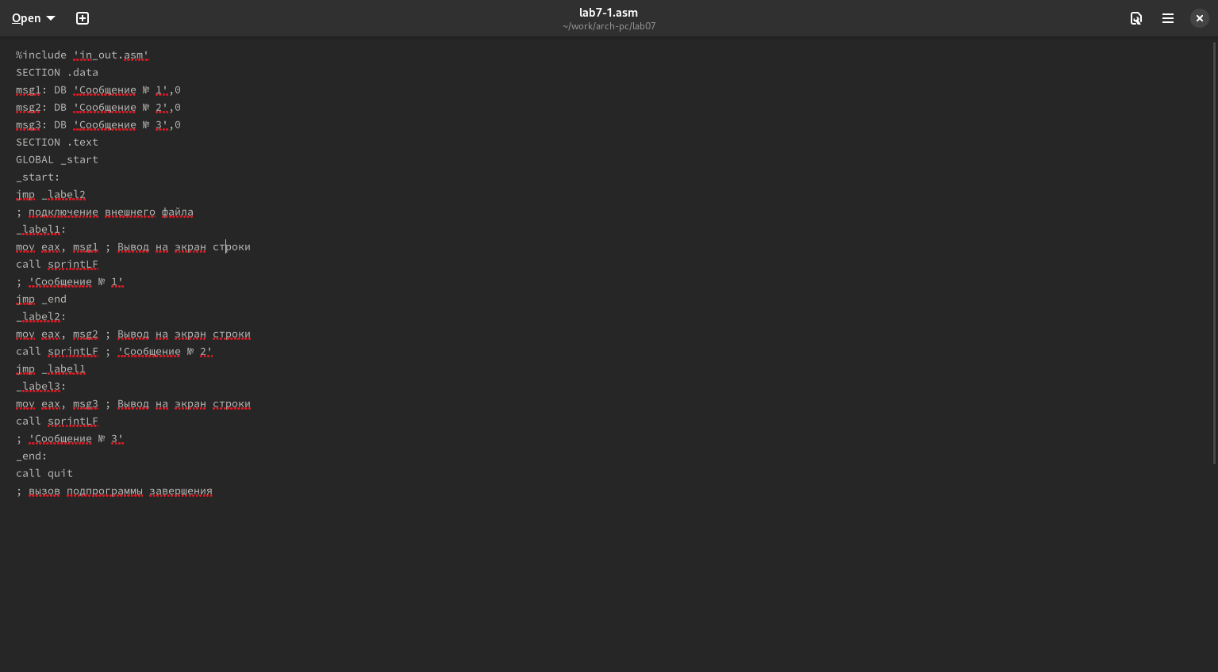

Рис. 4: Изменение

Создал исполняемый файл и проверил работу файла:

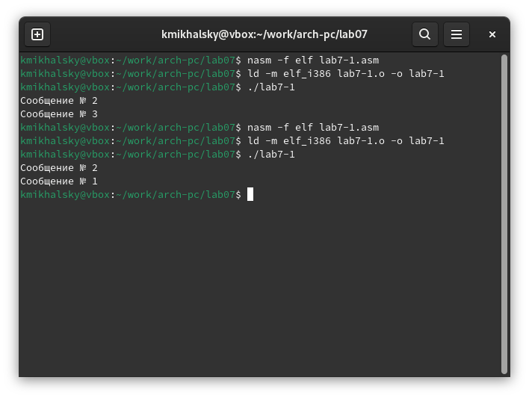

Рис. 5: Создание

1. Создал файл lab7-2.asm и ввел текст из листинга 7.3

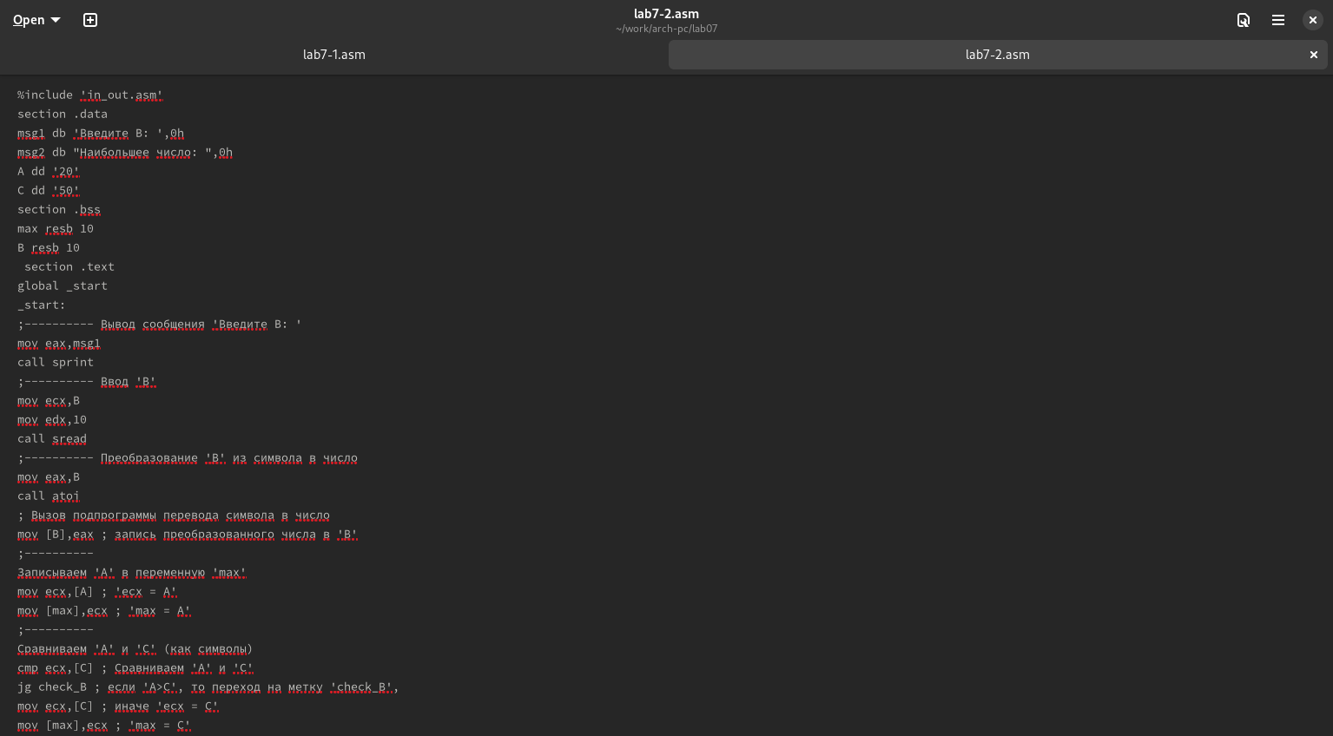

Рис. 6: Создание

Создал исполняемый файл и запустил.

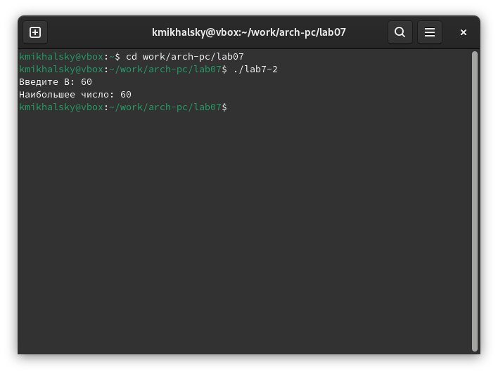

Рис. 7: Создание

1. Создал файл листинга и открыл его:

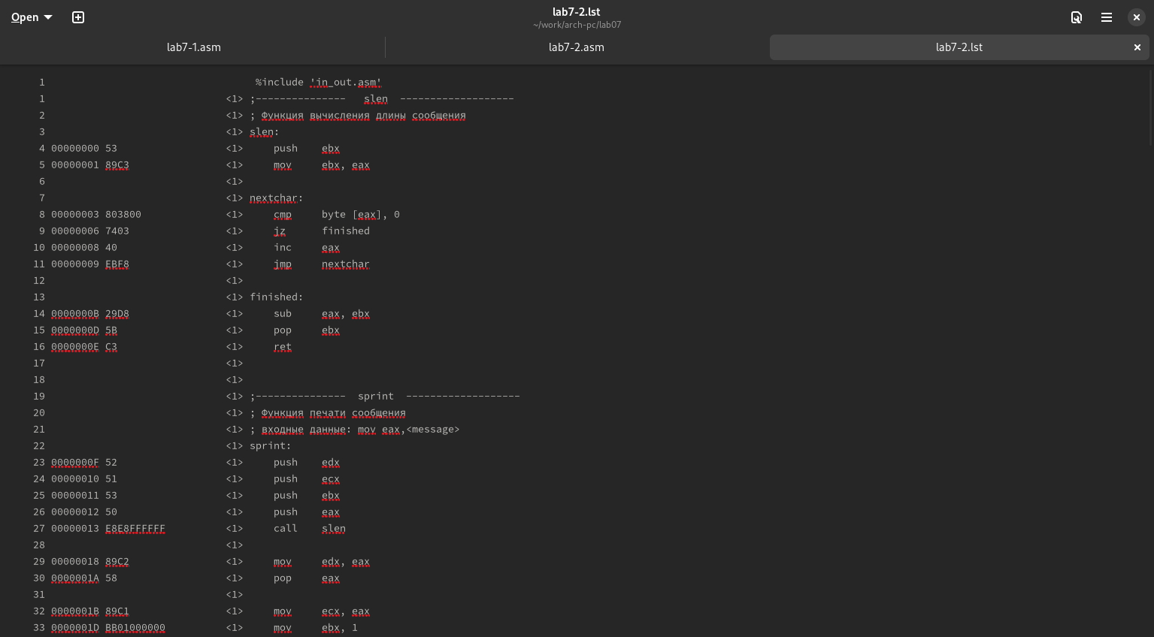

Рис. 8: Создание

Удалил один операнд и проверил новый файл листинга.

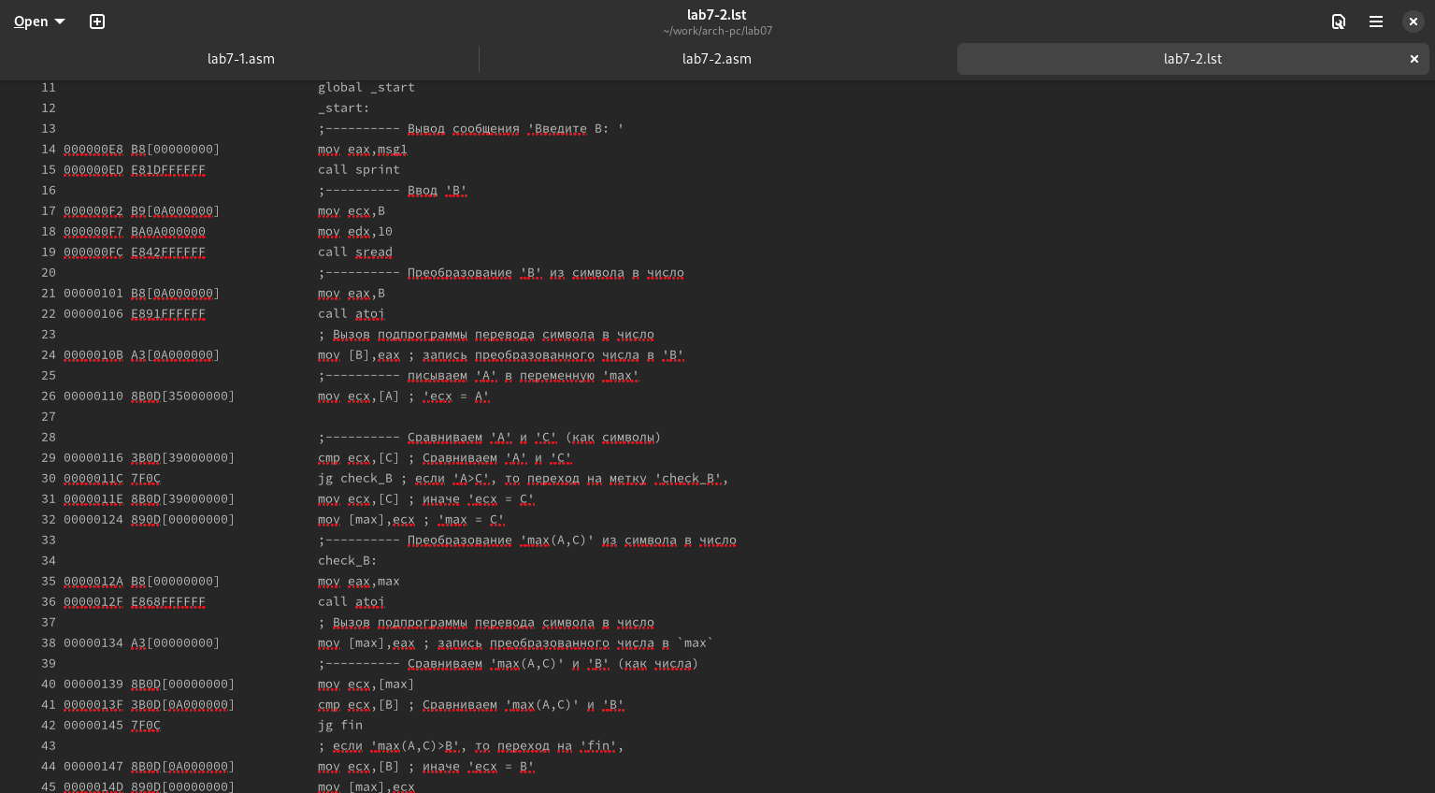

Рис. 9: Удаление

# 5 Задание для самостоятельной работы

1. Текст программы из задания 1:

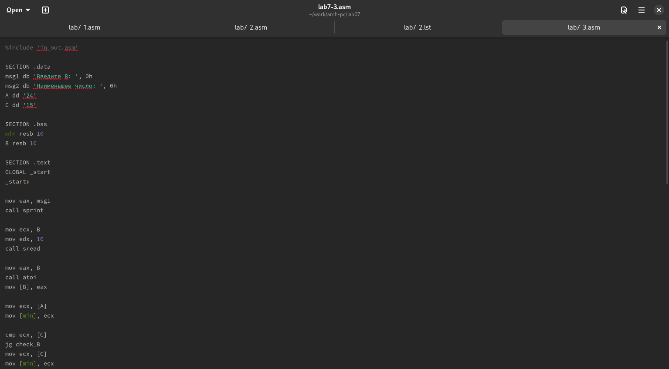

Рис. 10: Текст

Работа программы:

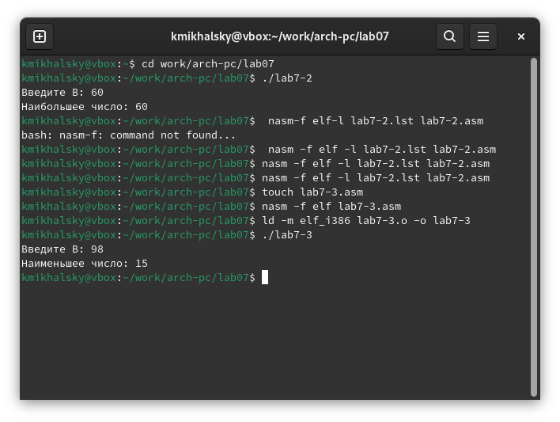

Рис. 11: Запуск

1. Текст програаммы из задания 2. Работа программы:

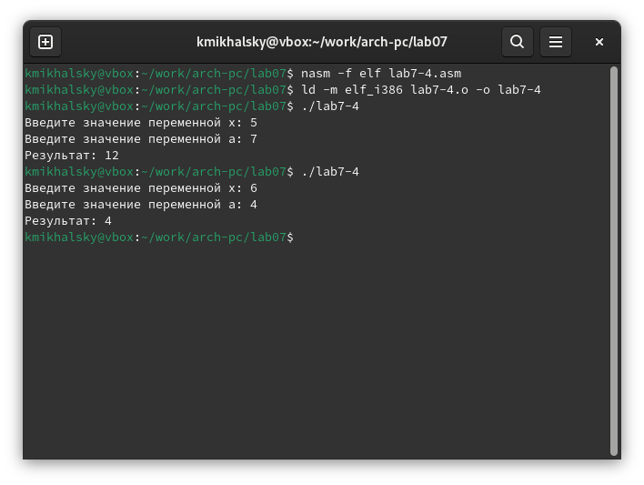

Рис. 12: Запуск

# 6 Выводы

При выполнении лабораторной работы я изучил команды условных и безусловных переходво, а также приобрел навыки написания программ с использованием перходов, познакомился с назначением и структурой файлов листинга.

# Список литературы